UNIVERSIDAD NACIONAL
FACULTAD DE INGENIERÍA EN SISTEMAS COMPUTACIONALES

MANUAL DEL PROCESO
ESTUDIO DE CASO EN INGENIERÍA DE SOFTWARE
PROCESO DE INVESTIGACIÓN

Julio 2026

Índice
Índice 1
1. Objetivo 1
2. Alcance y ámbito de aplicación 1
3. Normas generales de operación 1
3.1. Base legal 1
3.2. Políticas del proceso 1
4. Descripción del proceso 1
4.1. Diagrama de flujo 1
4.2. Descripción de actividades 1
5. Indicadores de proceso 1
6. Glosario de términos y abreviaturas 1
7. Anexos 1

MACROPROCESO: | INVESTIGACIÓN
PROCESO: | ESTUDIO DE CASO EN INGENIERÍA DE SOFTWARE
SUBPROCESO: | —
RESPONSABLE: | INVESTIGADOR PRINCIPAL
VERSIÓN: | 1.0

1. Objetivo
Atender los requerimientos relacionados en base a una solicitud de estudio de caso en ingeniería de software, mediante la aplicación de un proceso estructurado que permita analizar, diseñar, ejecutar y documentar un caso de investigación que proporcione soluciones y conocimientos validados al dominio de la ingeniería de software.

2. Alcance y ámbito de aplicación
Comprende desde la definición del objetivo de investigación, pasando por el diseño del protocolo, la recolección y análisis de datos, hasta la publicación de los resultados del estudio de caso.
El ámbito de aplicación del proceso es a nivel nacional, aplicable a proyectos de investigación en ingeniería de software que requieran un análisis profundo de casos específicos.

3. Normas generales de operación

3.1. Base legal
NORMA | AÑO | ARTÍCULOS | TEMAS
Norma técnica de control interno emitida por la Contraloría General del Estado | 2014 | 410-08 | Adquisición de infraestructura tecnológica.
Resoluciones C.D. 457 | 2013 | Art. 3, num. 2.4.3 | Estructura Orgánica del IESS (Dirección Nacional de Tecnología de la Información, funciones y responsabilidades).
Resolución CD.483 | 2015 | — | Reformas al reglamento orgánico funcional del IESS, Resolución No. C.D.457.

3.2. Políticas del proceso
- Se deberá emitir un informe por cada estudio de caso realizado.
- Analizar el requerimiento conjuntamente con el área requirente.
- Los hallazgos deben ser validados antes de su publicación.
- Se debe mantener una cadena de evidencia que respalde los resultados.
- La participación de informantes requiere consentimiento informado.

4. Descripción del proceso

4.1. Diagrama de flujo
El diagrama de flujo del proceso de Estudio de Caso en Ingeniería de Software se presenta a continuación:
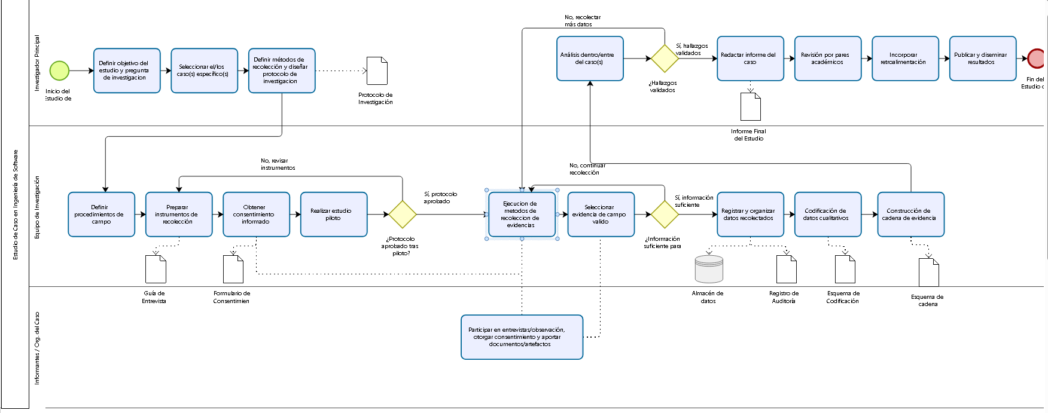
Figura 1: Diagrama de Flujo del Proceso de Estudio de Caso en Ingeniería de Software

4.2. Descripción de actividades
No. | ACTIVIDAD | DESCRIPCIÓN DE LA ACTIVIDAD | RESPONSABLE | DOCUMENTO DE REFERENCIA/SISTEMA
FASE 1: PLANIFICACIÓN
1 | Definir objetivo del estudio | El proceso inicia con la definición clara del objetivo del estudio de caso, estableciendo qué se busca investigar y qué se espera lograr con el estudio. | Investigador Principal | Protocolo de Investigación
2 | Definir pregunta de investigación | Se formula la pregunta o preguntas de investigación que guiarán el estudio, estableciendo el enfoque y alcance de la investigación. | Investigador Principal | Protocolo de Investigación
3 | Seleccionar el/los caso(s) específico(s) | Se identifica y selecciona el caso o casos específicos que serán estudiados, considerando criterios de relevancia y viabilidad. | Investigador Principal | —
4 | Definir métodos de recolección | Se determinan los métodos y técnicas que se utilizarán para la recolección de datos (entrevistas, observación, documentos). | Investigador Principal | Protocolo de Investigación
5 | Diseñar protocolo de investigación | Se elabora el documento protocolar que establece los procedimientos, cronograma y recursos necesarios para el estudio. | Investigador Principal | Protocolo de Investigación
FASE 2: PREPARACIÓN DE CAMPO
6 | Definir procedimientos de campo | Se establecen los procedimientos operativos para la recolección de datos en el lugar del estudio. | Equipo de Investigación | —
7 | Preparar instrumentos de recolección | Se diseñan y preparan los instrumentos de recolección de datos: guías de entrevista, formatos de observación, formularios. | Equipo de Investigación | Guía de Entrevista
8 | Obtener consentimiento informado | Se gestiona el consentimiento informado de todos los participantes del estudio, asegurando el cumplimiento ético. | Equipo de Investigación | Formulario de Consentimiento
9 | Realizar estudio piloto | Se ejecuta una prueba piloto para validar los instrumentos y procedimientos antes de la recolección principal. | Equipo de Investigación | —
10 | ¿Protocolo aprobado tras piloto? | Verificación de si el protocolo fue validado satisfactoriamente durante el piloto. | — | —
11 | Revisar instrumentos | Si es negativo, se revisan los instrumentos (retorna a la actividad 7). | Equipo de Investigación | —
FASE 3: RECOLECCIÓN DE DATOS
12 | Realizar entrevistas semiestructuradas | Se realizan entrevistas con los informantes clave del caso, siguiendo las guías de entrevista previamente diseñadas. | Equipo de Investigación | —
13 | Realizar observación directa con registros | Se realiza observación directa del contexto y proceso del caso, manteniendo registros detallados. | Equipo de Investigación | —
14 | Recolectar artefactos y documentos | Se recopilan todos los documentos y artefactos relevantes para el caso (manuales, diagramas, especificaciones). | Equipo de Investigación | Artefactos del caso
15 | ¿Información suficiente para el caso? | Evaluación sobre si se cuenta con información suficiente para el análisis. | — | —
16 | Continuar recolección | Si es negativo, se continúa la recolección (retorna a la actividad 12). | Equipo de Investigación | —
FASE 4: ANÁLISIS Y PROCESAMIENTO
17 | Registrar y organizar datos recolectados | Se sistematizan y organizan todos los datos obtenidos en la fase de recolección. | Equipo de Investigación | Registro de Auditoría (Audit Trail)
18 | Codificación de datos cualitativos | Se aplica un proceso de codificación a los datos cualitativos para facilitar su análisis. | Equipo de Investigación | Esquema de Codificación (Codebook)
19 | Construcción de cadena de evidencia | Se establece la relación entre hallazgos, evidencia y conclusiones para garantizar la trazabilidad. | Equipo de Investigación | Esquema de cadena
20 | Análisis dentro/entre del caso(s) | Se realiza el análisis de los datos tanto al interior de cada caso como entre los casos estudiados. | Investigador Principal | —
21 | ¿Hallazgos validados satisfactoriamente? | Verificación de la validez de los hallazgos obtenidos. | — | —
22 | Recolectar más datos | Si es negativo, se recolectan más datos (retorna a la actividad 12, Fase 3). | Equipo de Investigación | —
FASE 5: DOCUMENTACIÓN Y PUBLICACIÓN
23 | Redactar informe del caso | Se elabora el informe final del estudio de caso incluyendo todos los hallazgos, análisis y conclusiones. | Investigador Principal | Informe Final del Estudio
24 | Revisión por pares académicos | El informe es revisado por expertos en el dominio para validar su contenido y calidad. | Investigador Principal | —
25 | Incorporar retroalimentación | Se incorporan las observaciones y sugerencias de los revisores al documento. | Investigador Principal | —
26 | Publicar y diseminar resultados | Se publican los resultados del estudio para su conocimiento y aplicación. | Investigador Principal | —

5. Indicadores de proceso
No. | INDICADOR | DESCRIPCIÓN | META | UNIDAD DE MEDIDA
1 | Cumplimiento de plazos | Porcentaje de actividades ejecutadas dentro del plazo establecido. | 90 % | Porcentaje
2 | Calidad del protocolo | Protocolo aprobado en primera revisión. | 80 % | Porcentaje
3 | Satisfacción de informantes | Nivel de satisfacción de los participantes del estudio. | 85 % | Porcentaje
4 | Calidad del informe final | Informe aprobado sin observaciones mayores. | 90 % | Porcentaje
5 | Tiempo promedio de análisis | Tiempo promedio entre recolección y análisis. | 15 días | Días

6. Glosario de términos y abreviaturas
TÉRMINO / ABREVIATURA | DESCRIPCIÓN
Estudio de Caso | Investigación profunda de un caso específico en su contexto real, empleando múltiples fuentes de evidencia.
Protocolo de Investigación | Documento que establece los procedimientos, cronograma y recursos para el desarrollo del estudio.
Cadena de Evidencia | Documentación que permite seguir el rastro desde la pregunta inicial hasta las conclusiones finales.
Codificación | Proceso de etiquetar y categorizar datos cualitativos para facilitar su análisis.
Consentimiento Informado | Documento que certifica que los participantes conocen y aceptan voluntariamente participar en el estudio.
Triangulación | Uso de múltiples fuentes de datos o métodos para validar los hallazgos de la investigación.
Audit Trail | Registro detallado de todas las actividades realizadas durante el proceso de investigación.
Codebook | Esquema de codificación que define las categorías y sus códigos para el análisis de datos.
BPMN | Business Process Model and Notation - Notación de Modelado de Procesos de Negocio.

7. Anexos
- Anexo 1: Protocolo de Investigación
- Anexo 2: Guías de Entrevista
- Anexo 3: Formulario de Consentimiento Informado
- Anexo 4: Plantilla de Informe Final del Estudio
- Anexo 5: Diagrama BPMN del Proceso

